МИНИСТЕРСТВО ЦИФРОВОГО РАЗВИТИЯ, СВЯЗИ И МАССОВЫХ КОММУНИКАЦИЙ РОССИЙСКОЙ ФЕДЕРАЦИИ

Федеральное государственное бюджетное образовательное учреждение высшего образования

<<Поволжский государственный университет телекоммуникаций и информатики>>

Факультет информатики и вычислительной техники

Кафедра ПрИ

ОТЧЁТ

ПО ЛАБОРАТОРНОЙ РАБОТЕ №7

Дисциплина: Проектирование баз данных

Выполнил:

Студент ПрИ-21 Морзюков М.А..

Проверил:

Герасимов В.В.

Самара 2023

1. Создание таблицы product_value, Создание связи между ней и products

CREATE TABLE product_value (

ID INT PRIMARY KEY,

Белки DECIMAL,

Жиры DECIMAL,

Углеводы DECIMAL,

FOREIGN KEY (ID) REFERENCES products(ID)

) ENGINE=InnoDB;

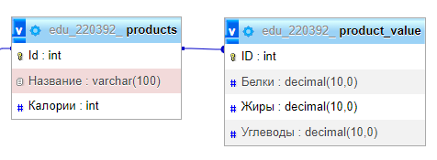

1. Заполнение таблицы product_value строками

INSERT INTO product_value (ID, Белки, Жиры, Углеводы) VALUES

(1, 12.7, 11.1, 0.6),

(2, 0.6, 0.1, 7.5),

(3, 0.8, 0.3, 5.9),

(4, 0.7, 0, 4.1),

(5, 2.8, 2, 4.6),

(6, 24.1, 29.8, 0.4),

(7, 7.4, 8.9, 24.5),

(8, 26.2, 45.3, 9.9),

(9, 1.3, 0.1, 6.3),

(10, 0.7, 7, 3.1),

(11, 1, 0.1, 6.5),

(12, 1.7, 0, 22.1),

(13, 27.1, 24.6, 0),

(14, 0.5, 0, 11.4),

(15, 6, 3.5, 75);

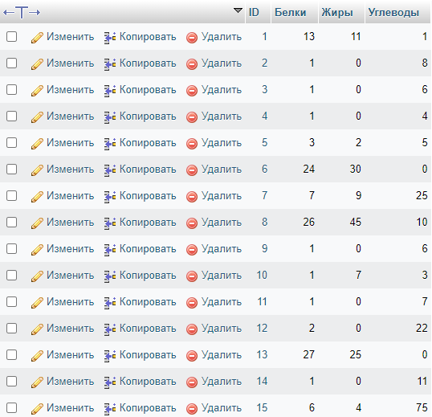

1. Запрос: Сколько в сумме калорий, белков, жиров и углеводов съели пользователи 30 октября.

SELECT `users`.`user_id`, SUM(`products`.`Калории`) AS 'Калории', SUM(`product_value`.`Белки`) AS 'БЕЛКИ', SUM(`product_value`.`Жиры`) AS 'ЖИРЫ', SUM(`product_value`.`Углеводы`) AS 'УГЛЕВОДЫ', `diary`.`Дата`

FROM `diary`

LEFT JOIN `users` ON `diary`.`user_id` = `users`.`user_id`

LEFT JOIN `products` on `diary`.`ID` = `products`.`Id`

RIGHT OUTER JOIN `product_value` on `products`.`Id` = `product_value`.`ID`

WHERE `diary`.`Дата` = '2023-10-30'

GROUP BY `user_id`

ORDER BY `user_id`;

Выполненный запрос

